

Universidad Autónoma de Nuevo León Facultad de Ingeniería Mecánica y Eléctrica

UNIDAD DE APRENDIZAJE: Lab. Programación Web

ACTIVIDAD: Laboratorio 6

DOCENTE: **LUIS DANIEL LEPE RODRIGUEZ**

SEMESTRE: 4

GRUPO: 416

|  |  |
| --- | --- |
| **MATRÍCULA** | **NOMBRE COMPLETO** |
| 1927379 | Daniel Raymundo García Fernández |

Fecha: 18 de Octubre del 2021

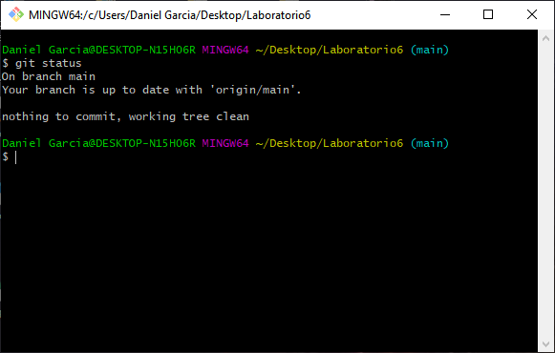

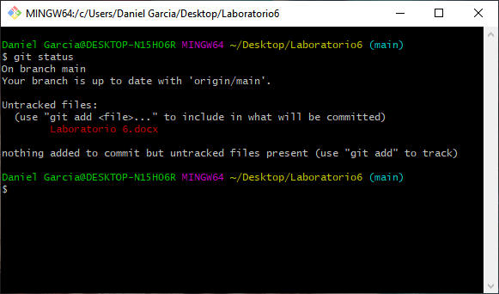

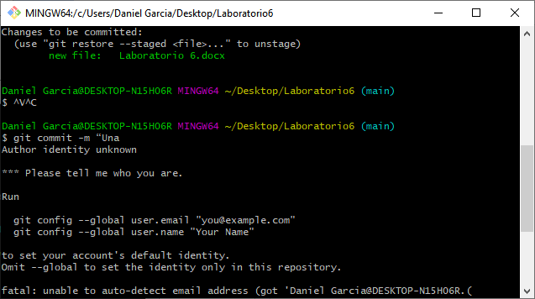

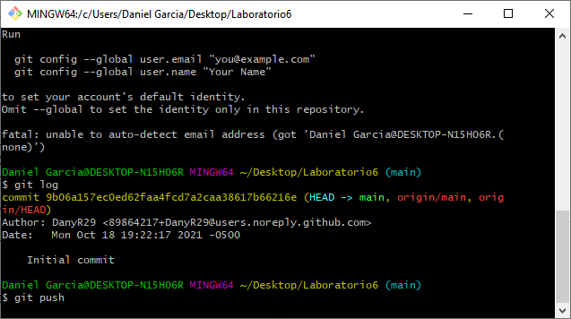

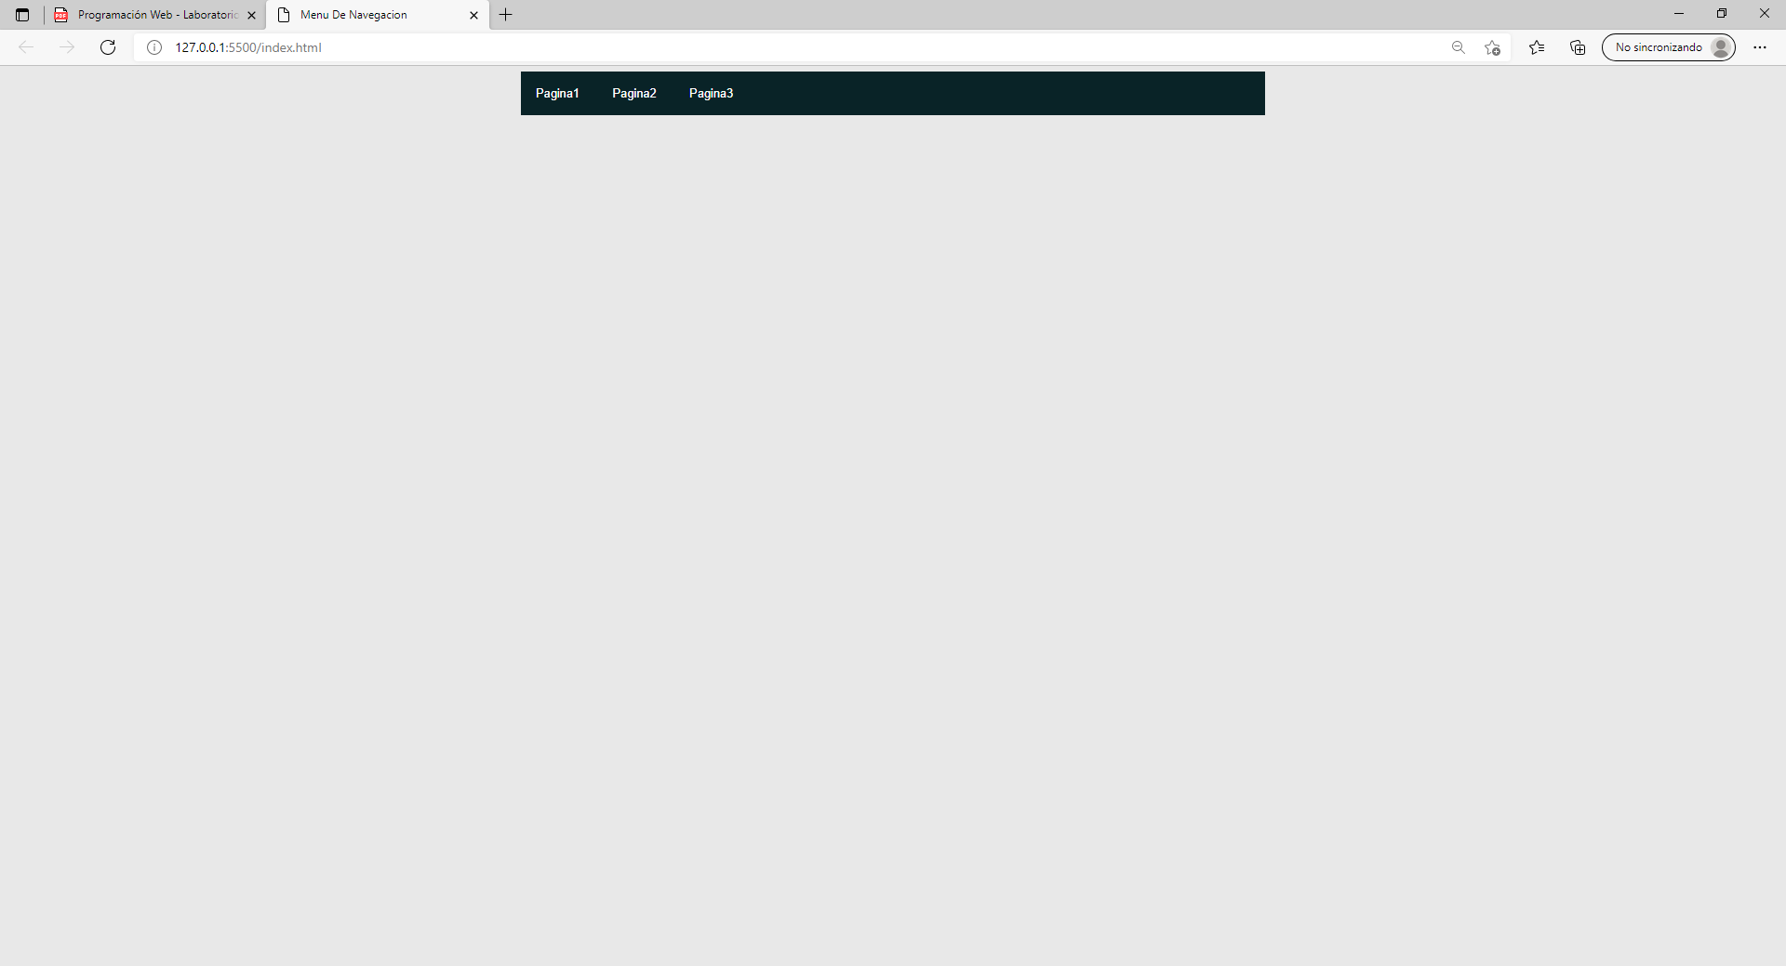

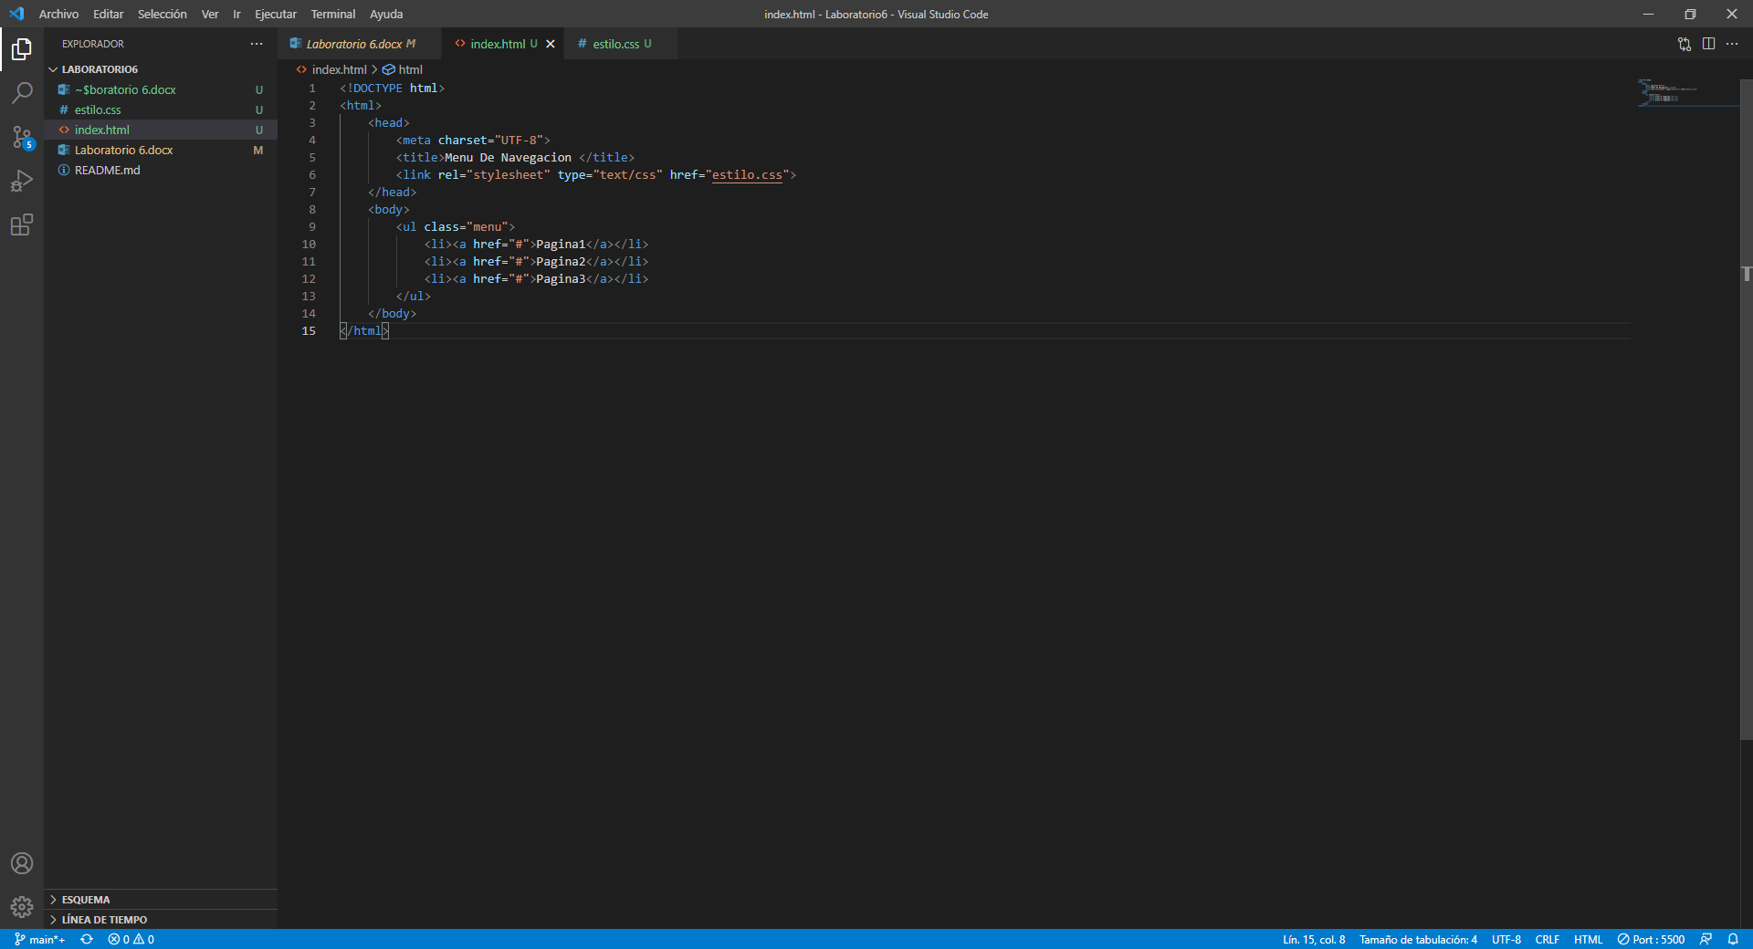

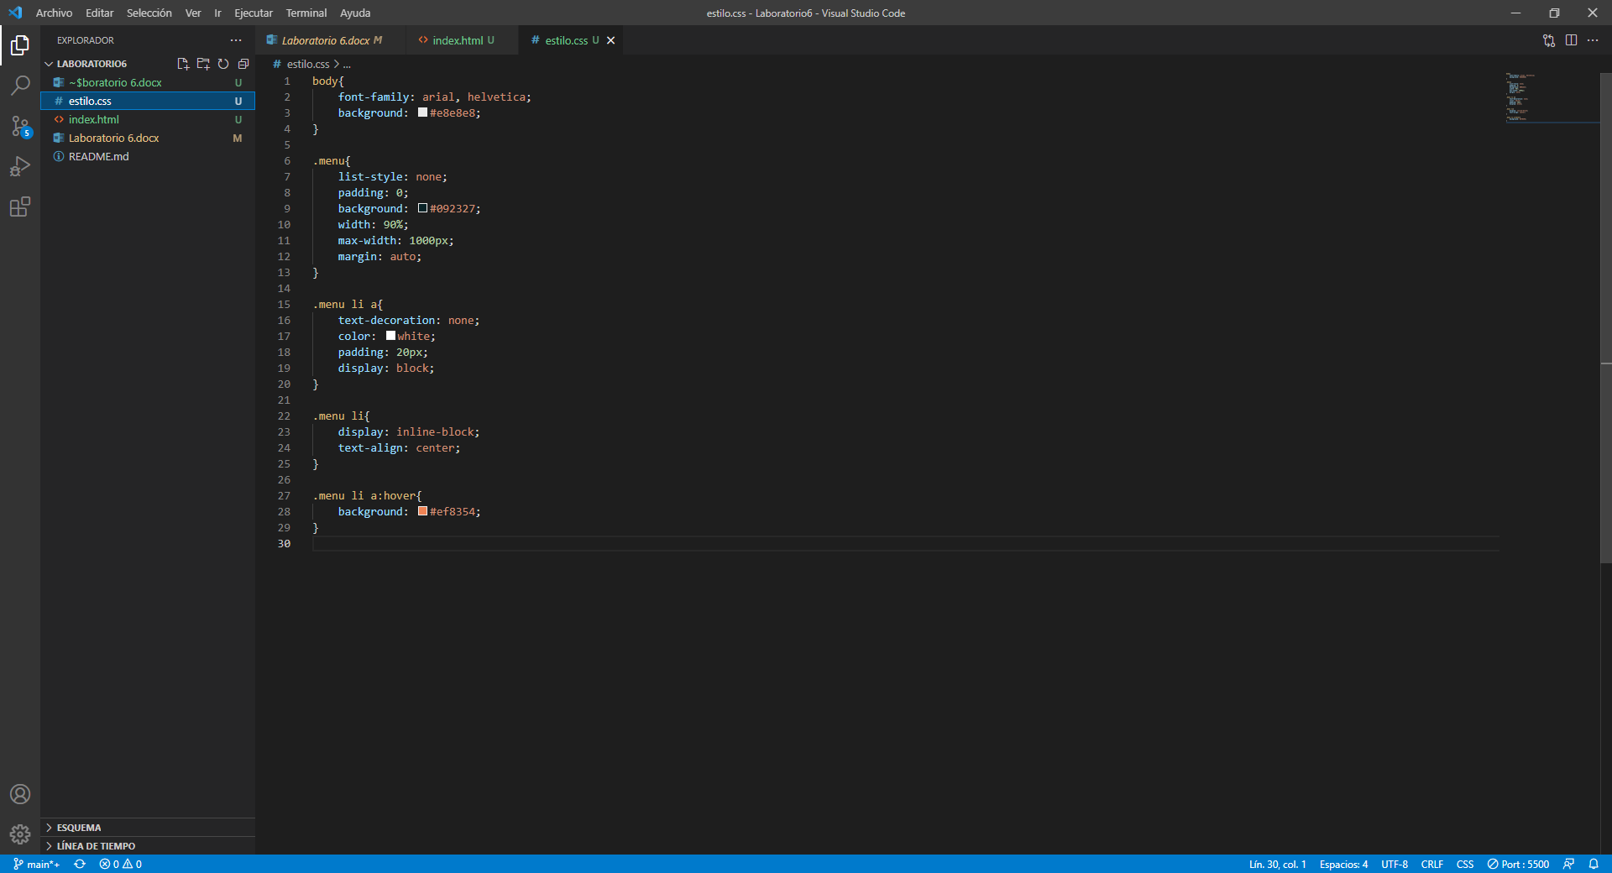

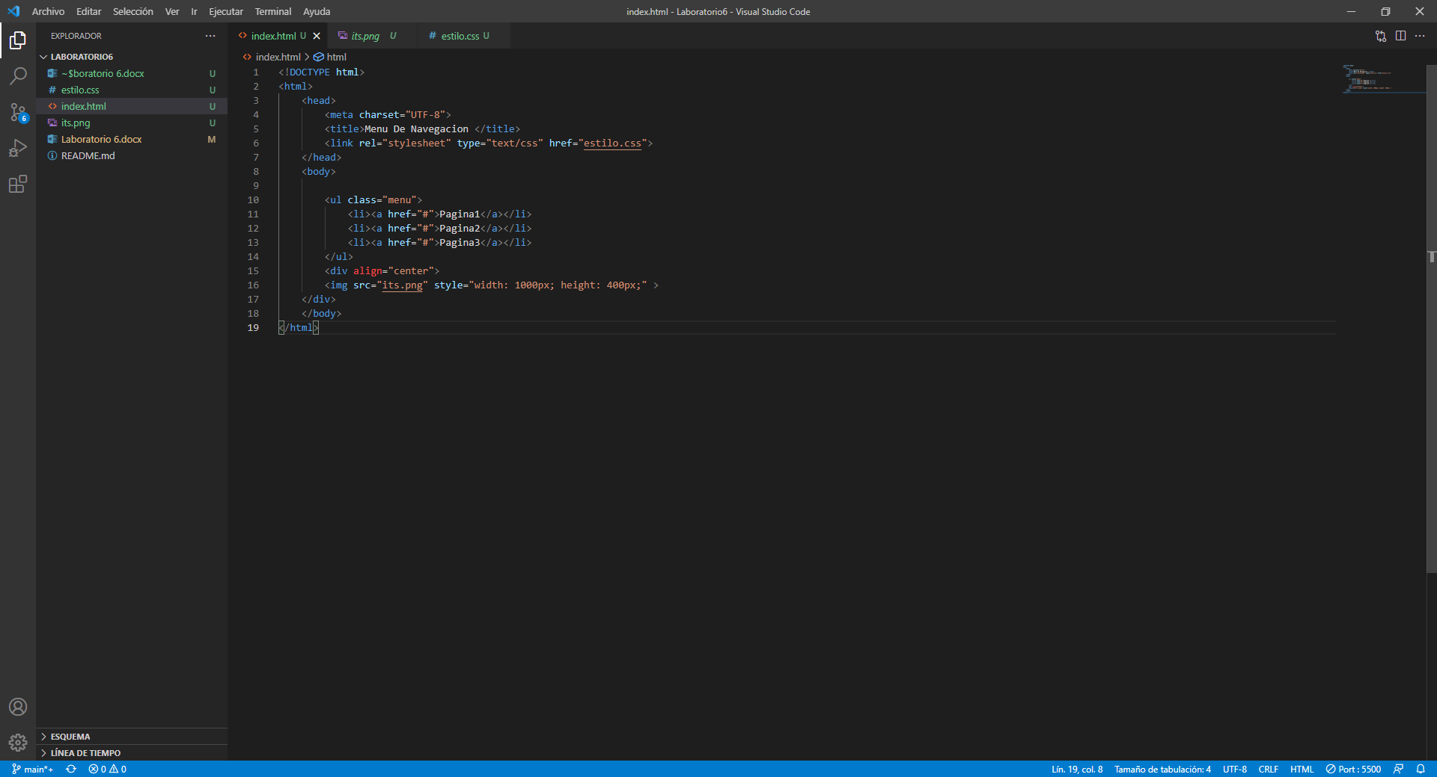

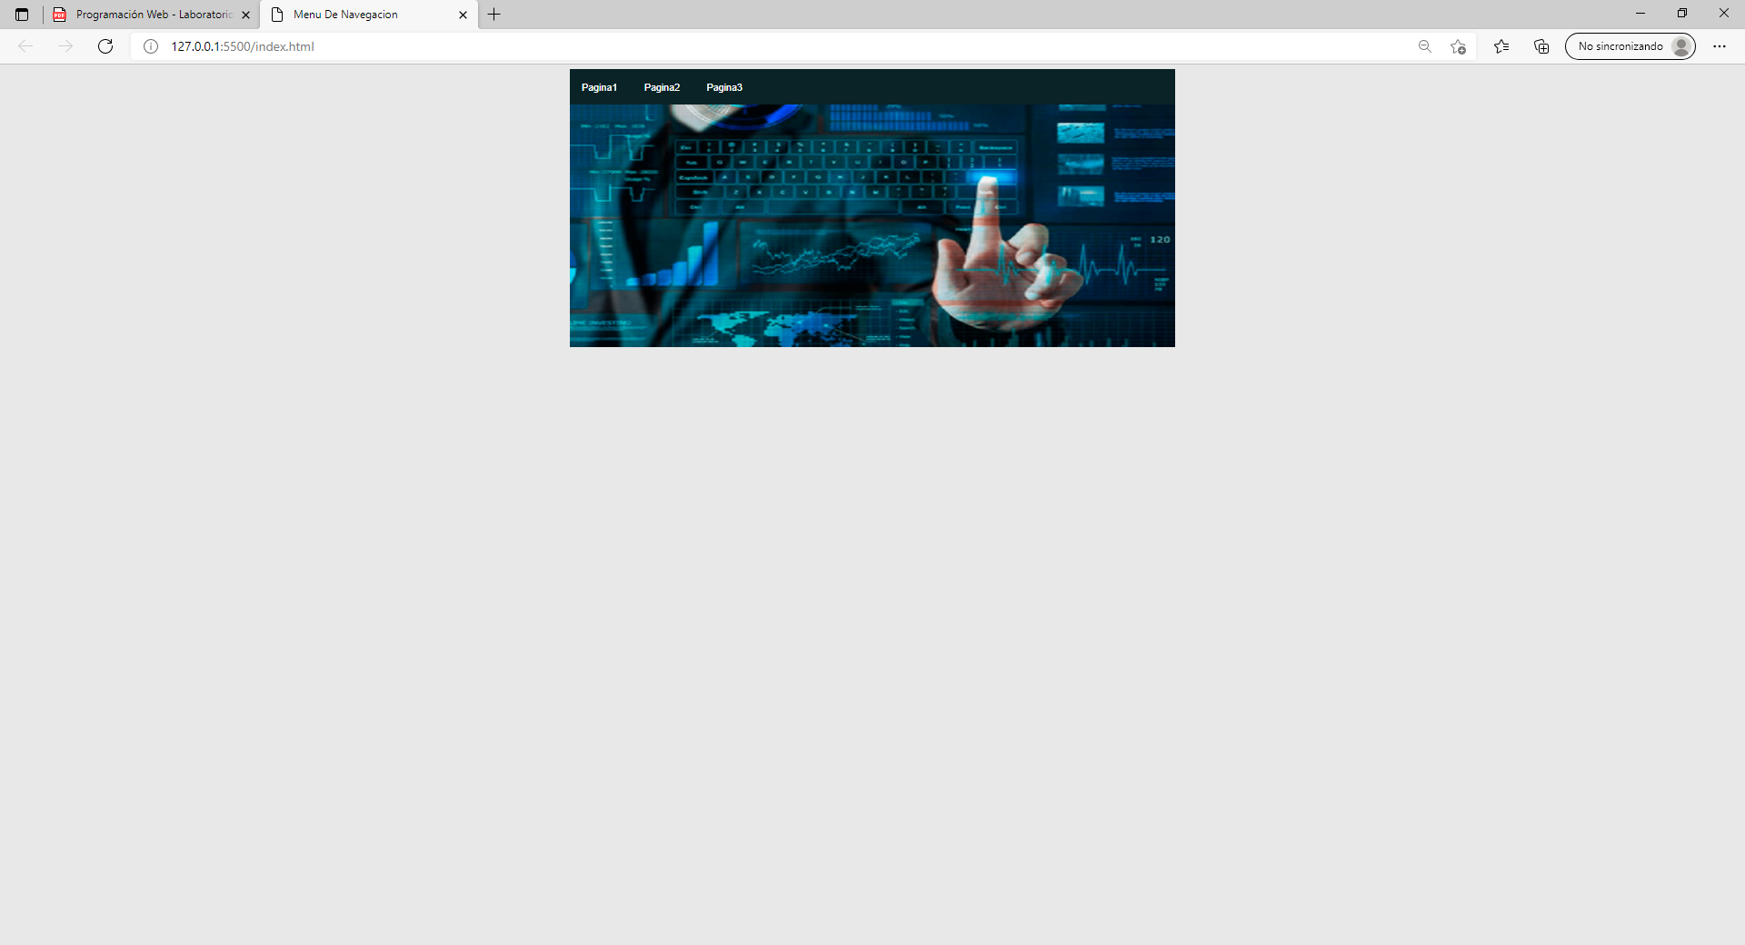

**Conclusión:** Es muy interesante como funciona github, no acabe la actividad por algunos inconvenientes que obtuve